**WIKI Peilen ARDF USKA**

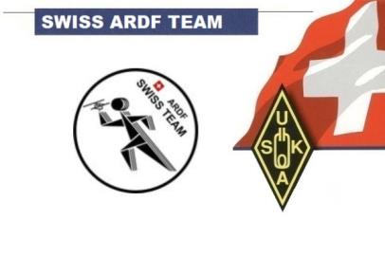**Radio-Orientierungslauf,**

**Amateur-Radio-Direction-Finding**

**Radio-Orienteering**

**Radio-Fuchsjagd**

***Zweck***

**Amateurfunkpeilen ist eine von vielen Aktivitäten der „Internationalen Amateur Radio Union“ (IARU), die weltweit verbreitet ist und eine der sportlichen Seiten des Amateurfunks darstellt**

**Es verbindet die technischen Aspekte der Funk-Ausbreitung mit der sportlichen Betätigung in der freien Natur**

**Wer seine Outdoor-Aktivitäten (Wandern, Orientierungslauf, etc.) gerne mit dem Amateurfunk verbinden möchte, für den/die ist das Amateurfunkpeilen eine gute Alternative**

#### Worum geht es beim ARDF Peilsport?

[ARDF](https://de.wikipedia.org/wiki/Amateurfunkpeilen) – auch Radio-Orientierungslauf oder „Radio-Fuchsjagd“ genannt – ist eine sportliche Variante des Amateurfunks. Im Wald versteckte Minisender müssen mit Hilfe von Peilempfänger, Karte und Kompass, in möglichst kurzer Zeit gefunden werden. Dem Sportler wird die einzigartige Kombination von körperlicher Fitness, Orientierungssinn und technischem Verständnis für die Ausbreitung von Funkwellen abverlangt.

Das Peilen darf aber auch als Sonntags-Spaziergang oder zum Auffinden eines Treffpunktes benutzt werden.

***Wie funktioniert Peilen***

Um die Antenne eines Senders breiten sich elektromagnetische Wellen aus, die als magnetische und elektrische Wellen detektiert werden können.

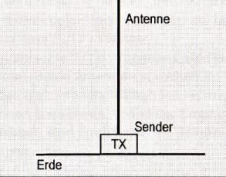 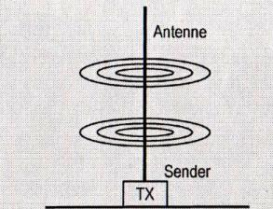 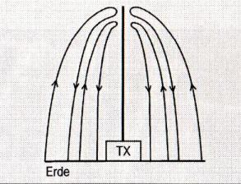

Abbildung Sender mit Antenne Abbildung Magnetisches Feld Abbildung Elektrisches Feld

Bildlich kann man es sich vorstellen wie die Wasserwellen, die sich ausbreiten, wenn man einen Stein ins ruhige Wasser fallen lässt.

Da sich die Wellen in alle Richtungen ausbreiten, wird die Stärke der Wellen kleiner, was beim Peilen für die Schätzung der Distanz herangezogen wird. Ein starkes Signal heisst kurze Distanz, ein schwaches Signal heisst grosse Distanz.

Auf Kurzwelle wird das Magnetische Feld mit Hilfe einer Spule detektiert. Dreht man nun die Spule, durchfliessen mehr oder weniger Wellen die Oeffnung der Spule, was einen grossen Unterschied in der Signalstärke bewirkt. So kann die Richtung zum Sender Bestimmt werden.

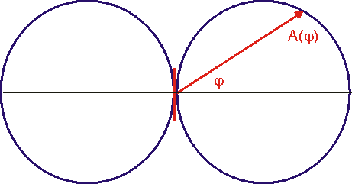

Abbildung Diagramm Herzscher Dipol

Es werden aber zwei Maxima und Minima während einer ganzen Umdrehung der Antenne detektiert.

Um nun zu wissen, welches der beiden Signale wirklich zum Sender zeigt, wird das elektrische Signal herangezogen. Mit einer Stabantenne wird das elektrische Signal empfangen. Mischt man nun das elektrische und das magnetische Signal zu gleichen Teilen zusammen, haben wir durch die zwischen magnetischem und elektrischem Signal bestehende Phasenverschiebung eine Addition, beziehungsweise eine Subtraktion der beiden Signale. So wird eindeutig, welches der beiden Richtungssignale dasjenige ist, das zum Sender zeigt.

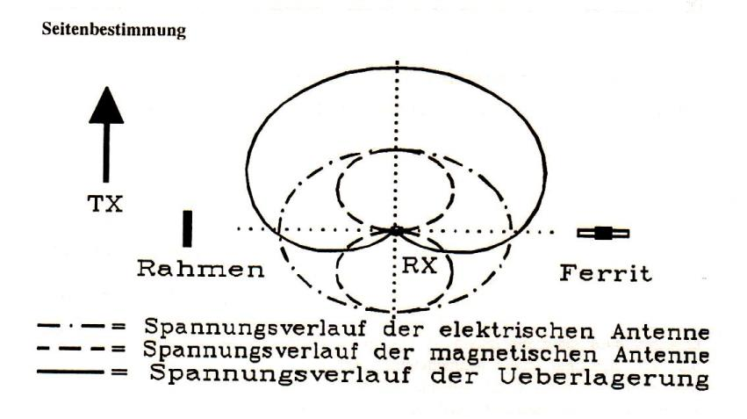

Abbildung Richtdiagramm

Was etwas kompliziert erscheint, ist aber in der Praxis ganz einfach, das Peilgerät ist entsprechend ausgerüstet.

Auf UKW, mit Wellenlänge von 2m verhält es sich grundsätzlich gleich. Die Wellen breiten sich aber nicht so brav aus wie auf Kurzwelle. Hügel und Täler, Gebäude und Kulturgrenzen im Wald können die Wellen reflektieren und anschwächen, was das Peilen wesentlich erschweren kann und entsprechend grössere Erfahrung braucht.

Für UKW werden Richtantennen verwendet. Dipol, Doppeldipol und Yagi-Antennen. Dipole haben für diese Wellenlänge eine Ausdehnung von 1m. Yagi Antennen haben zum Peilen 3 bis 4 Elemente.

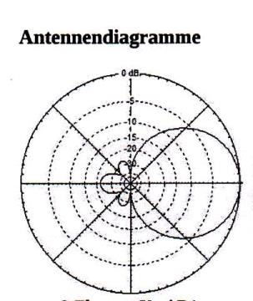

Abbildung Richtdiagramm UKW Antenne

Die Antennen weisen eine keulenförmige Charakteristik auf, die zum Sender gerichtet am meisten Signal liefert. In entgegen gesetzter Richtung wird das Signal stark gedämpft. Es wird also auf maximales Signal gepeilt.

***Kreuzpeilung***

Von zwei Standorten her gepeilt, aufgetragen auf Karte, ergibt einen Schnittpunkt der Peilstrahlen. In dieser Umgebung befindet sich der Sender in einem Umkreis der Genauigkeit der beiden Peilungen. (diese Standortbestimmung optisch oder Funk wurde vor GPS von Schiffen häufig verwendet)

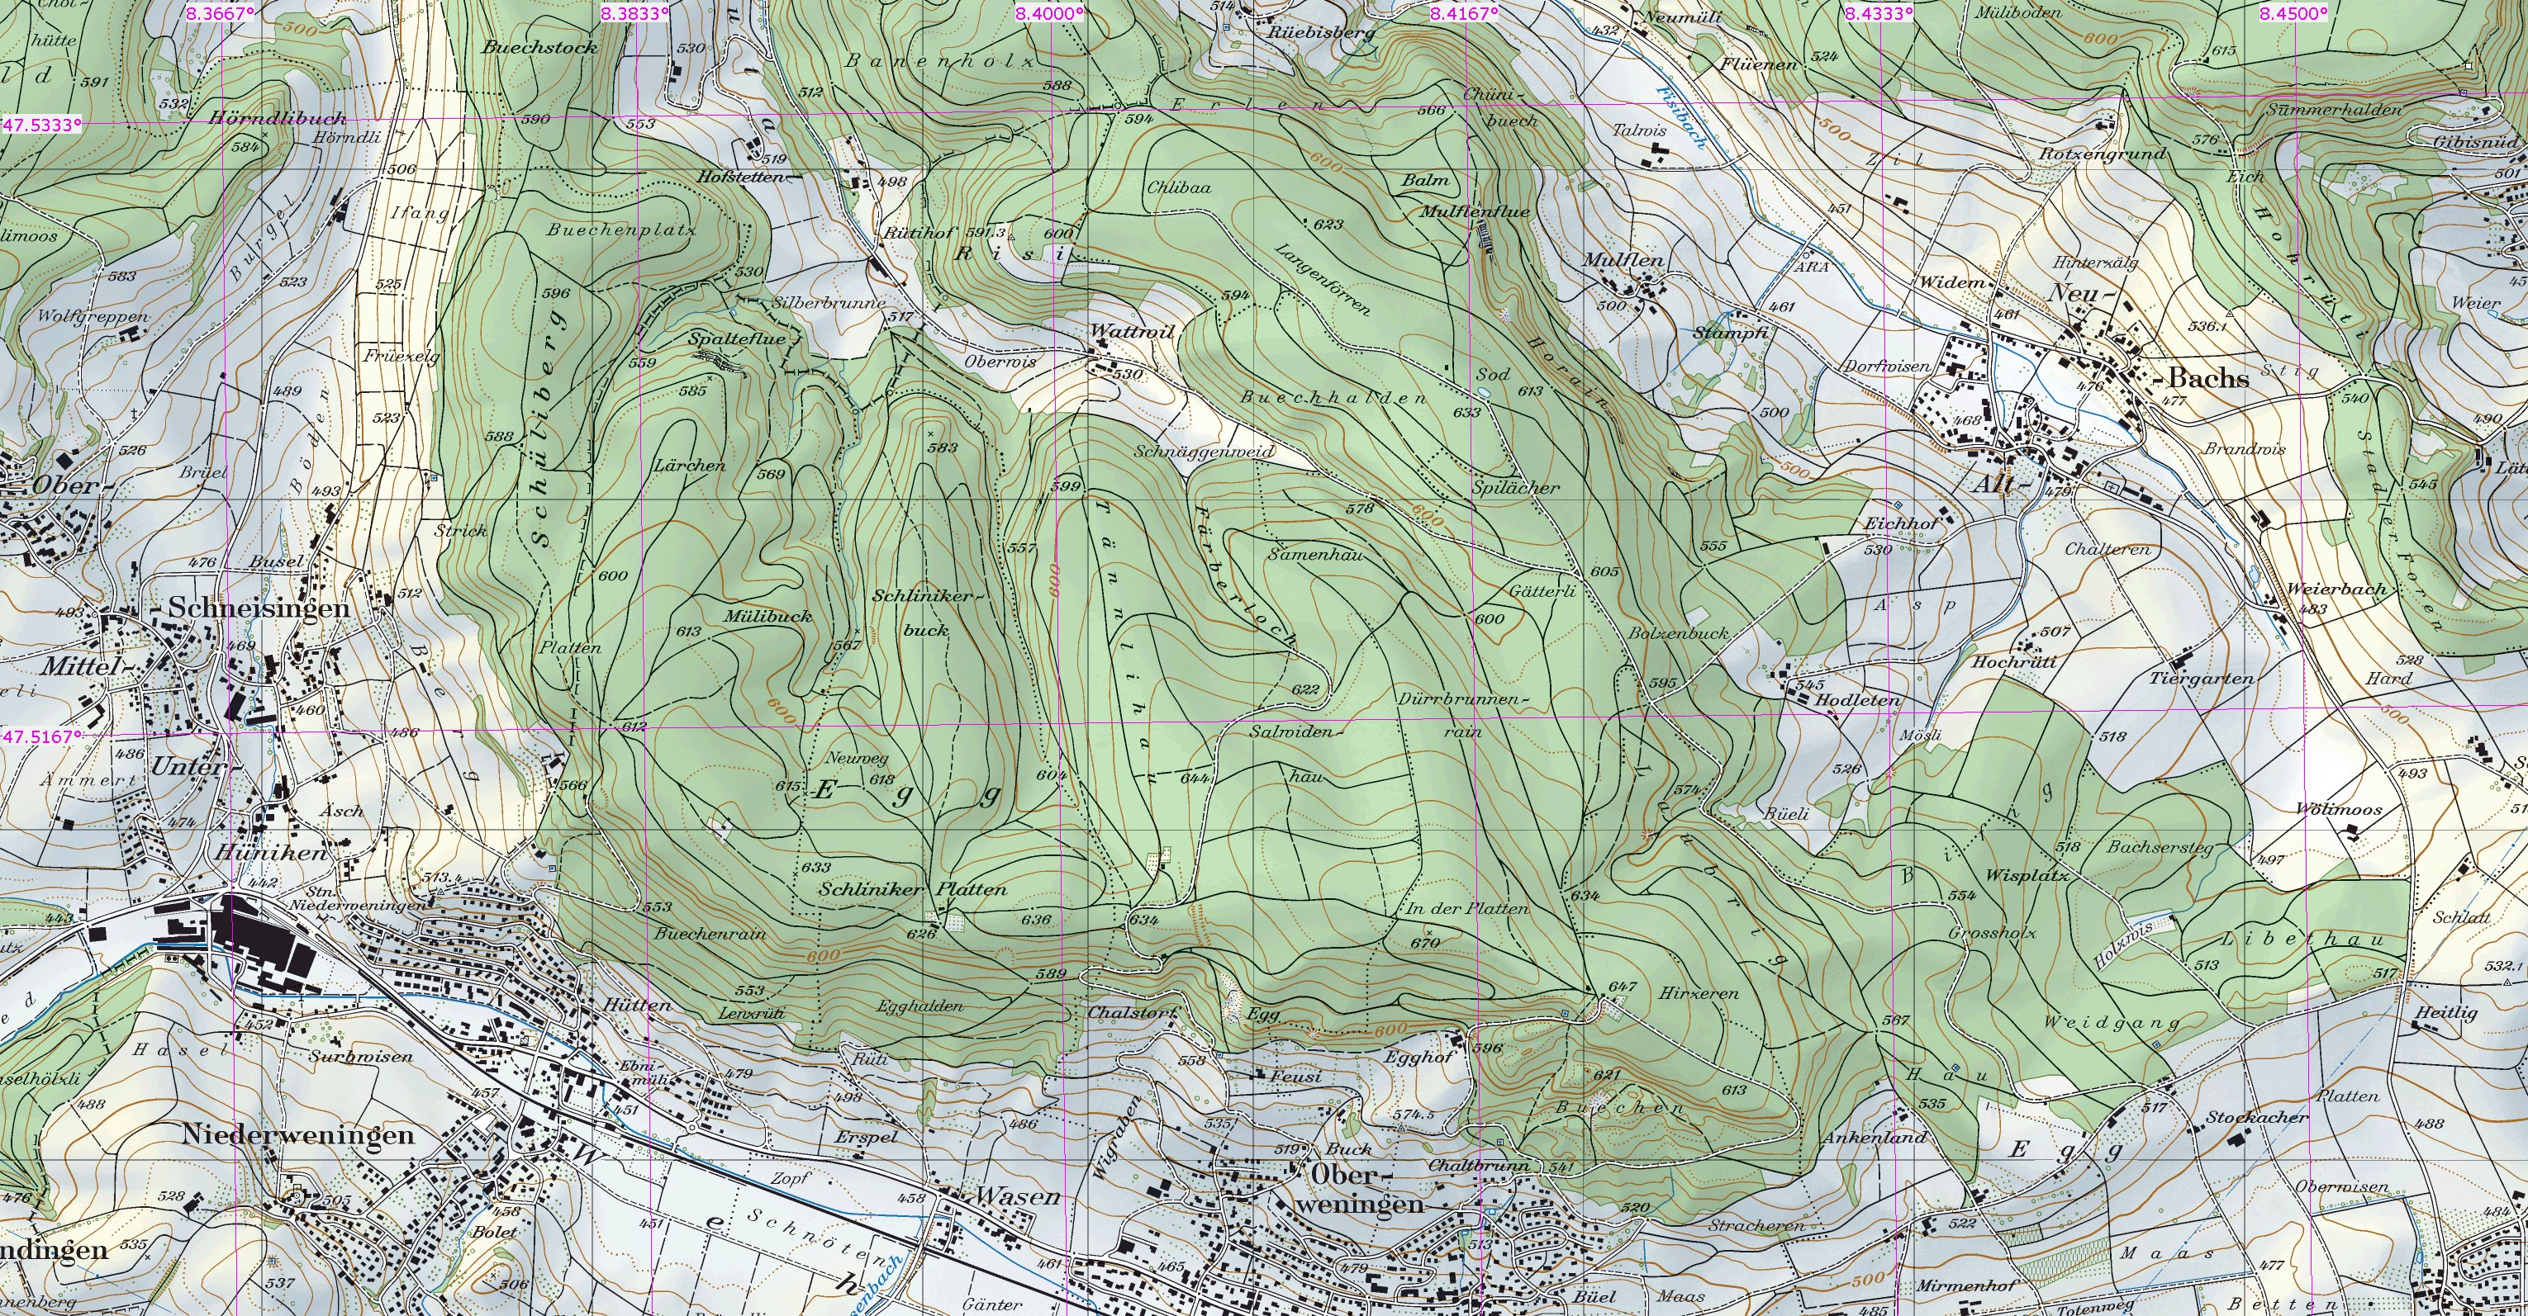

Gesuchter Standort im Kreuzungspunkt

Peilung 1

Peilung 2

Abbildung Kreuzpeilung

Bei Wettkämpfen wird diese Methode nur noch angewendet bei sehr schwierigem Gelände, z.B. um heraus zu finden, ob sich ein Sender vor oder nach einem Bach, Tobel oder Hügel befindet.

***4 verschiedene Disziplinen.***

Es werden international 4 verschiedene sportliche Disziplinen ausgetragen.

Die gesamte Laufdistanz beträgt je nach Disziplin und Kategorie zwischen 2 und 12 km mit einer maximalen Höhendifferenz (niedrigster zu höchstem Punkt)von 200m

***Classic 80m***

**Auf dem Amateurband Kurzwelle mit 80m Wellenlänge ist das Peilen relativ einfach, weil sich die Funkwellen um den Sender homogen und ohne Reflektionen ausbreiten. So kann der Sender mit einem einfachen Empfänger, der mit einer Peilantenne ausgerüstet ist, gefunden werden.**

**Am Classic Wettbewerb läuft ein Set von 5 Sendern auf gleicher Frequenz, jeder mit seiner eigenen Kennung genau eine Minute. Die Sender wechseln sich periodisch ab, so ist jeder einzelne Sender alle 5 Minuten für eine Minute hör- und peilbar.**

**Der Peilsportler muss mit ersten Peilungen die Richtungen und Feldstärken der Sender bestimmen und so zu versuchen, eine Reihenfolge zum Aufsuchen festlegen. Dann werden die einzelnen Sender auf optimalem Weg aufgesucht. Dabei hilft die Orientierungslaufkarte, auf der man die Signale einzeichnen kann.**

***Classic 2m***

**Im Classic Wettbewerb auf UKW läuft der Wettbewerb genau gleich ab, ist aber wegen auftretenden Reflektionen und unterschiedlichen Dämpfungen der Vegetation einiges schwieriger. Auch die Grösse der Antenne ist im Wald schwerer zu handhaben.**

***Foxoring***

**Foxoring ist eine junge Disziplin. Bei diesem Wettbewerb kommt es stärker auf’s Kartenlesen an und funktioniert folgendermassen:**

**Auf einer OL-Karte sind mit kleinen Kreisen diverse Posten eingezeichnet. Die Kreise bezeichnen den Ort, an dem ein Sender zu hören ist. Da es sehr kleine Sender und kurze Antennen sind, können sie auf höchstens 100m Distanz empfangen werden. Man begibt sich also zu einem Kreis, von dort kann man den zu suchenden Sender hören und peilen. Es muss bis ganz an den Sender gepeilt werden, da er nicht von weitem sichtbar ist. Bei Wettbewerben befindet sich beim Sender ein Sportident-Kästchen, das dem Läufer auf einen Stick die Senderkennung und die Auffindzeit speichert.**

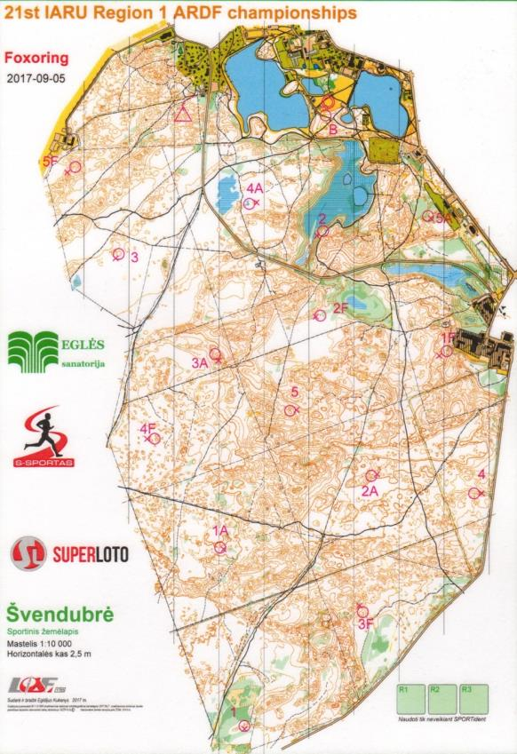

Abbildung Foxoring Karte

**Was ist der schnellste Weg von Start (Dreieck) zum Ziel (Doppelkreis)?**

**Die Reihenfolge der aufzusuchenden Sender ist (im Gegensatz zum Orientierungslauf) dem Läufer überlassen, den schnellsten Weg zu finden.**

***Sprint***

Die Sprint-Läufe sind wesentlich kürzer in der Distanz und wie der Name schon sagt, eine hektische Angelegenheit, die auch kaum Fehler verzeiht, will man eine gute Laufzeit erreichen.

Die zu suchenden Sender strahlen ihr Signal in einer viel kürzeren Zeitfolge aus. Alle Minuten eine Sendezeit von 12 Sekunden. Es bleibt also nicht viel Zeit zum Peilen und man muss sicher sein, dass man den richtigen Sender peilt. Die Karte spielt hier eine untergeordnete Rolle.

***Wer kann teilnehmen?***

**Jede Frau und Jeder Mann, auch Kinder können beim Peilen mitmachen. Gute Fortbewegung im Wald, auch ausserhalb von Wegen ist von Vorteil. Etwas Orientierungssinn hilft, wieder aus dem Wald zu finden (obwohl normalerweise ein Zielsender die Richtung zum Ziel vorgibt) Eine Amateurfunklizenz ist nicht notwendig, Morsebuchstaben zur Erkennung des Senders sind sehr einfach zu lernen (ein Punkt bis 5 Punkte zum hören)**

**Kartenlesen und Peilen ist lernbar.**

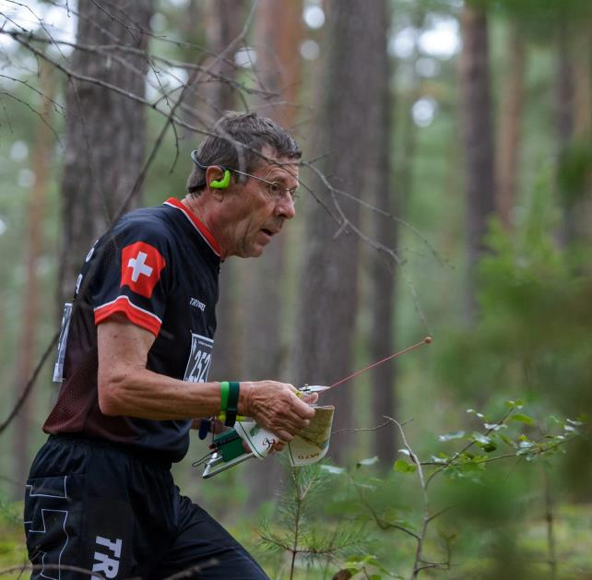

Abbildung Peilsportler in Aktion

**Peilen selber ausprobieren?**

**Am besten meldet man sich an einem der ausgeschriebenen Trainings an, damit am Start ein Leihgerät zur Verfügung steht. Ein versierter Peiler wird dich einführen und dich auf einen Peil-Rundgang mitnehmen, so kannst du erste positive Erlebnisse mit nach Haus nehmen.**

**Der Peiltrainer der USKA oder der Organisator eine Ortsgruppe nimmt deine Anmeldung gerne entgegen**

**Auf der Terminliste der USKA findest du die geplanten Trainings und Wettbewerbe. Siehe Links**

***Welche Ausrüstung wird benötigt?***

**Peilgerät für Empfang von 80m und oder 2m Wellenlänge**

Abbildung Peiler für Kurzwelle mit Rahmenantenne

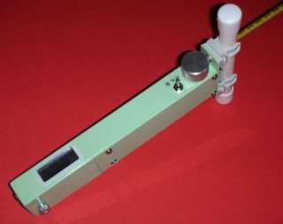

Abbildung Peiler für Kurzwelle mit Ferritantenne

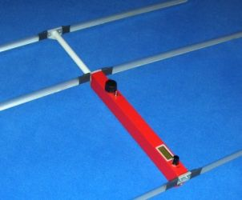

Abbildung Peiler für UKW

**Kopfhörer**

**Kompass**

**Geeignete Kleidung** (OL-Gwändli haben sich bewährt, da am feinen Stoff die Zecken sich nicht halten können) und geländegängige Schuhe

## *Mit der Natur im Einklang*

Da der Wald die natürliche Sportstätte des Amateurfunkpeilens ist, sind die Teilnehmer und Veranstalter solcher Veranstaltungen sehr darauf bedacht, mit ihrem „Wettkampfgelände“ umweltbewusst umzugehen. Der Start- und Zielbereich, sowie die Parkplätze liegen an öffentlich zugänglichen Stellen.

***Links und weiterführende Informationen:***

<https://www.uska.ch/amateurfunkpraxis/operating/ardf-peilsport/>

<https://ardf.darc.de/>

Literatur

* Handbuch Amateurfunkpeilen, Peter Gierlach, ISBN 3-88692-036-4

***Geschichte***

In den zwanziger Jahren begann alles mit Versuchsreihen schweizerischer Funkamateure, die die Ausbreitungsbedingungen von Funkwellen erforschen wollten. Durch die Ergebnisse überrascht, kamen sie auf die Idee, gezielt Sender anzupeilen, die man vorher im Gelände versteckt hatte. Bei dem somit ersten Amateurfunkpeillauf war die verwendete Technik noch recht einfach. Es stellte sich natürlich heraus, dass man noch viel tun musste, um die Technik, das Medium Funkwelle zu erfahren und die beste Taktik zu bestimmen. Ausserdem waren die damaligen Peilempfänger mit ihrer Röhrentechnik und den schweren Batterien gerade mal so eben noch "tragbar" - kein Vergleich zu heutigen handtellergroßen "Empfängerchen" mit Ferritantenne, integrierten Schaltkreisen und anderen modernen Halbleitern.

Der erste dokumentierte Anlass in der Schweiz fand am 2. August 1924 auf dem Thunersee statt.

Es wird in der NZZ die erste schweizerische Fuchsjagd,

welche am 2. August 1924 auf dem Thurnersee

stattfand von Dr. Ing. S. Guggenheim ausführlich

beschrieben. Diese fand bei Nacht

statt, wobei der Fuchs mit dem von Dr. Merz

erbauten 6 Watt Sender in einem fahrenden

Ruderboot untergebracht war. Auch die Jäger

bedienten sich entsprechender Ruderboote,

sieben an der Zahl mit insgesamt 25 Fuchsjägern.

Zwei Funkamateure wurden in jedem Boot fürs Rudern benötigt.

Erste “mobile”(vermutlich waren damit tragbare Geräte gemeint), wurden

bereits 1939 gebaut.

Die ersten echten ARDF Aktivitäten zu Fuß fanden in der Schweiz 1947 auf 80m mit dem Suchen nur eines Senders statt.

Der legendäre Zürichpeiler wurde ab 1950 in Gemeinschaftsarbeit

gebaut.

Erste Meisterschaften fanden um 1955, sowohl in der deutschen, wie auch in der Westschweiz statt.

**Das erste Peilsystem wurde 1902 von John Stone patentiert US Patent 716134**